7.12.2014

Dimitri Vranken

Gewerblich-industrielle Berufsfachschule Muttenz

Event Kalender

Benutzerhandbuch

# Document summary

Dieses Dokument dient als eine Anleitung für die Bedienung des Event Kalenders für eine kulturelle Institution welche als ein Schulprojekt für Modul 151 an der GIBM von Dimitri Vranken entwickelt wurde.

Inhaltsverzeichnis

1 Document summary 2

3 Administration 3

3.1 Benutzer Anmelden 3

3.2 Benutzer Abmelden 3

3.3 Veranstaltungen verwalten 4

3.3.1 Veranstaltung erstellen 5

3.3.2 Veranstaltung bearbeiten 6

3.3.3 Veranstaltung löschen 6

3.4 Preisgruppen verwalten 7

3.4.1 Preisgruppe erstellen 8

3.4.2 Preisgruppe bearbeiten 8

3.4.3 Preisgruppe löschen 8

3.5 Genres Verwalten 9

3.5.1 Genre erstellen 10

3.5.2 Genre bearbeiten 10

3.5.3 Genre löschen 10

# Administration

## Benutzer Anmelden

Um Zugang zum Administratorenbereich zu erhalten muss man sich zuerst als Administrator auf der Webseite anmelden. Die Anmeldung kann durch einen Klick auf „Login“ oben rechts im Seitenkopf geöffnet werden. Wenn dort nicht „Login“ sondern ein Benutzername steht sind Sie bereits angemeldet (Siehe Abschnitt „Benutzer Abmelden“).

Geben Sie hier Ihren Benutzernamen und Ihr Passwort ein und klicken Sie auf „Login“.  
Falls die Anmeldedaten korrekt waren werden Sie angemeldet und zur Startseite weitergeleitet. Falls die Anmeldedaten nicht korrekt waren werden Sie mit einem Warnhinweis darauf aufmerksam gemacht.

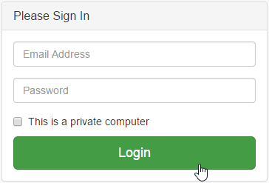

## Benutzer Abmelden

Wenn Sie den Zugang zum Administratorenbereich nicht mehr benötigen oder sich mit einem Anderen Benutzer anmelden möchten können Sie sich mit einem Klick auf [Benutzername] > „Logout“ oben rechts im Seitenkopf abmelden. Nach der Abmeldung werden Sie auf die Startseite weitergeleitet.

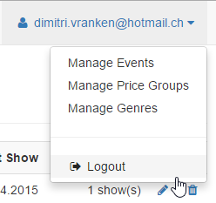

## Veranstaltungen verwalten

Achtung: Um Zugriff zu diesem Bereich zu erhalten muss man als Administrator angemeldet sein (siehe Abschnitt „Benutzer Anmelden“).

Der Verwaltungsbereich für die Veranstaltungen kann mit dem Navigationsmenu links über „Management“ > „Events“ erreicht werden.

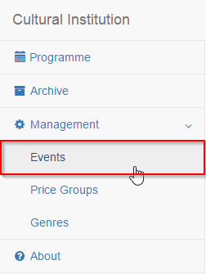

Diese Seite bietet eine Übersicht über alle vorhandenen Veranstaltungen und bietet Funktionen zum Erstellen, Bearbeiten und Löschen.

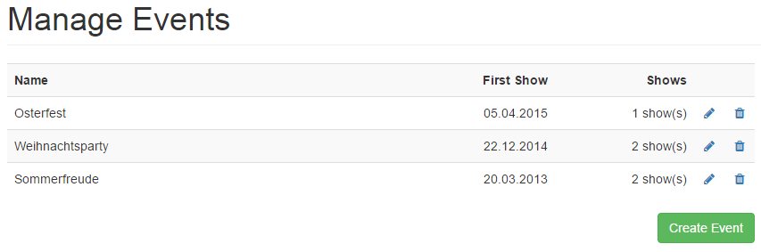

Die Übersicht der Veranstaltungen mit Funktionen zum Erstellen („Create Event“), Bearbeiten (Bleistift) und Löschen (Mülleimer)

### Veranstaltung erstellen

Achtung: Veranstaltungen können nur erstellt werden wenn mindestens ein Genre existiert (siehe Abschnitt „Genre erstellen“).

Um eine neue Veranstaltung zu erstellen, klicken sie auf „Create Event“ (siehe Screenshot oben).

Füllen Sie die Felder mit ihren Wunschdaten aus und beachten Sie dabei, dass Sie alle Pflichtfelder (mit einem * markiert) ausfüllen und das alle Eingaben dem geforderten Format entsprechen und klicken sie auf „Create Event“. Beachten Sie hierbei die zusätzlichen Tabs „Shows“ (Vorstellungen) und „Links“. Bei allfälligen Falscheingaben werden Warnmeldungen angezeigt.

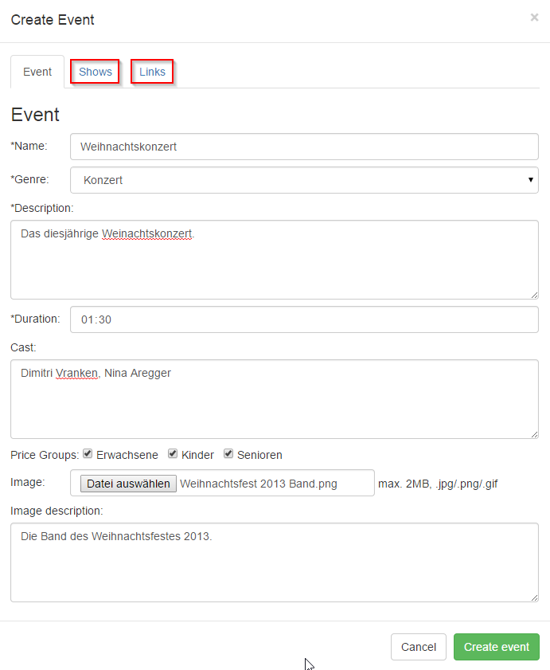

### Veranstaltung bearbeiten

Um eine Veranstaltung zu bearbeiten, klicken Sie auf das Bleistiftsymbol in der jeweiligen Tabellenzeile (siehe Screenshot oben).

Füllen Sie die Felder mit ihren Wunschdaten aus und beachten Sie dabei, dass Sie alle Pflichtfelder (mit einem * markiert) ausfüllen und das alle Eingaben dem geforderten Format entsprechen und klicken sie auf „Save changes“. Beachten Sie hierbei die zusätzlichen Tabs „Shows“ (Vorstellungen) und „Links“. Bei allfälligen Falscheingaben werden Warnmeldungen angezeigt.

Siehe Screenshot in Abschnitt „Veranstaltung erstellen“.

### Veranstaltung löschen

Um eine Veranstaltung zu löschen, klicken Sie auf das Mülleimersymbol in der jeweiligen Tabellenzeile (siehe Screenshot oben).

Bestätigen Sie das folgende Dialogfeld mit „Delete event“, wenn Sie die Veranstaltung und alle zugehörigen Vorstellungen und Links wirklich löschen möchten oder klicken Sie auf „Cancel“ wenn Sie die Löschung abbrechen möchten.

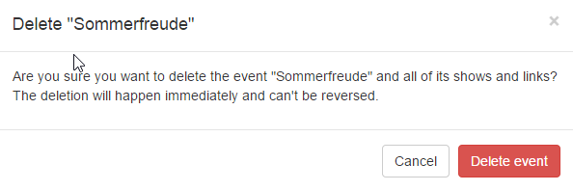

## Preisgruppen verwalten

Achtung: Um Zugriff zu diesem Bereich zu erhalten muss man als Administrator angemeldet sein (siehe Abschnitt „Benutzer Anmelden“).

Der Verwaltungsbereich für die Preisgruppen kann mit dem Navigationsmenu links über „Management“ > „Price Groups“ erreicht werden.

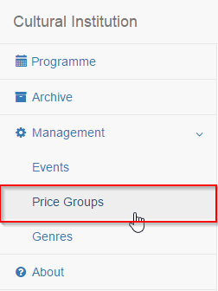

Diese Seite bietet eine Übersicht über alle vorhandenen Preisgruppen und bietet Funktionen zum Erstellen, Bearbeiten und Löschen.

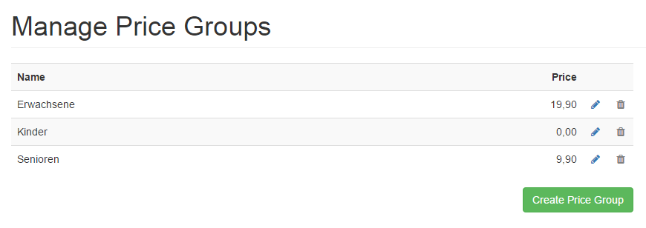

Die Übersicht der Preisgruppen mit Funktionen zum Erstellen („Create Price Group“), Bearbeiten (Bleistift) und Löschen (Mülleimer)

### Preisgruppe erstellen

Um eine neue Preisgruppe zu erstellen, klicken sie auf „Create Price Group“ (siehe Screenshot oben).

Füllen Sie die Felder mit ihren Wunschdaten aus und beachten Sie dabei, dass Sie alle Pflichtfelder (mit einem * markiert) ausfüllen und das alle Eingaben dem geforderten Format entsprechen und klicken sie auf „Create price group“. Bei allfälligen Falscheingaben werden Warnmeldungen angezeigt.

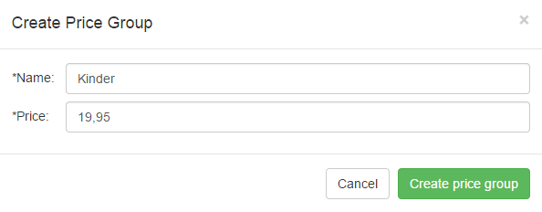

### Preisgruppe bearbeiten

Um eine Preisgruppe zu bearbeiten, klicken Sie auf das Bleistiftsymbol in der jeweiligen Tabellenzeile (siehe Screenshot oben).

Füllen Sie die Felder mit ihren Wunschdaten aus und beachten Sie dabei, dass Sie alle Pflichtfelder (mit einem * markiert) ausfüllen und das alle Eingaben dem geforderten Format entsprechen und klicken sie auf „Save changes“. Bei allfälligen Falscheingaben werden Warnmeldungen angezeigt.

Siehe Screenshot in Abschnitt „Preisgruppe erstellen“.

### Preisgruppe löschen

Achtung: Eine Preisgruppe kann nur gelöscht werden, wenn es keiner Veranstaltung zugeordnet ist (Siehe Abschnitte „Veranstaltung bearbeiten“ und „Veranstaltung löschen“).

Um eine Preisgruppe zu löschen, klicken Sie auf das Mülleimersymbol in der jeweiligen Tabellenzeile (siehe Screenshot oben).

Bestätigen Sie das folgende Dialogfeld mit „Delete price group“, wenn Sie die Preisgruppe wirklich löschen möchten oder klicken Sie auf „Cancel“ wenn Sie die Löschung abbrechen möchten.

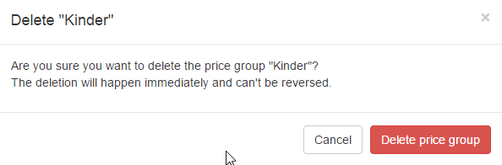

## Genres Verwalten

Achtung: Um Zugriff zu diesem Bereich zu erhalten muss man als Administrator angemeldet sein (siehe Abschnitt „Benutzer Anmelden“).

Der Verwaltungsbereich für die Genres kann mit dem Navigationsmenu links über „Management“ > „Genres“ erreicht werden.

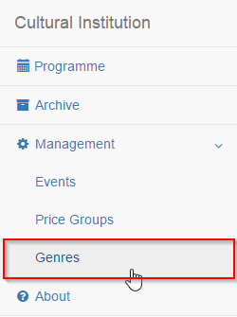

Diese Seite bietet eine Übersicht über alle vorhandenen Genres und bietet Funktionen zum Erstellen, Bearbeiten und Löschen.

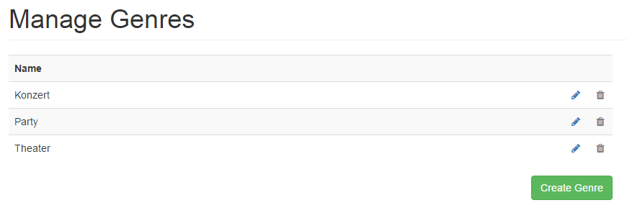

Die Übersicht der Genres mit Funktionen zum Erstellen („Create Genre“), Bearbeiten (Bleistift) und Löschen (Mülleimer)

### Genre erstellen

Um ein neues Genre zu erstellen, klicken sie auf „Create Genre“ (siehe Screenshot oben).

Füllen Sie die Felder mit ihren Wunschdaten aus und beachten Sie dabei, dass Sie alle Pflichtfelder (mit einem * markiert) ausfüllen und das alle Eingaben dem geforderten Format entsprechen und klicken sie auf „Create genre“. Bei allfälligen Falscheingaben werden Warnmeldungen angezeigt.

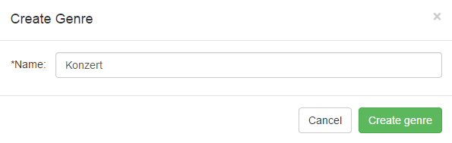

### Genre bearbeiten

Um ein Genre zu bearbeiten, klicken Sie auf das Bleistiftsymbol in der jeweiligen Tabellenzeile (siehe Screenshot oben).

Füllen Sie die Felder mit ihren Wunschdaten aus und beachten Sie dabei, dass Sie alle Pflichtfelder (mit einem * markiert) ausfüllen und das alle Eingaben dem geforderten Format entsprechen und klicken sie auf „Save changes“. Bei allfälligen Falscheingaben werden Warnmeldungen angezeigt.

Siehe Screenshot in Abschnitt „Genre erstellen“.

### Genre löschen

Achtung: Ein Genre kann nur gelöscht werden, wenn es keiner Veranstaltung zugeordnet ist (Siehe Abschnitte „Veranstaltung bearbeiten“ und „Veranstaltung löschen“).

Um ein Genre zu löschen, klicken Sie auf das Mülleimersymbol in der jeweiligen Tabellenzeile (siehe Screenshot oben).

Bestätigen Sie das folgende Dialogfeld mit „Delete genre“, wenn Sie das Genre wirklich löschen möchten oder klicken Sie auf „Cancel“ wenn Sie die Löschung abbrechen möchten.

